2021年翔安区积分入学志愿填报操作指南
一、学位公示
2021年翔安区积分派位学校和学位公示
序号 | 片区 | 志愿学校 | 学位
1 | 新店大嶝片区 | 双沪小学 | 20
2 | 新店大嶝片区 | 第六实验小学 | 55
3 | 新店大嶝片区 | 彭厝学校 | 20
4 | 新店大嶝片区 | 后村小学 | 15
5 | 新店大嶝片区 | 莲河小学 | 10
6 | 新店大嶝片区 | 九溪小学 | 30
7 | 新店大嶝片区 | 霞浯小学 | 3
8 | 新店大嶝片区 | 沙美小学 | 15
9 | 新店大嶝片区 | 珩厝小学 | 50
10 | 新店大嶝片区 | 东园小学 | 30
11 | 新店大嶝片区 | 溪尾回汉小学 | 40
12 | 新店大嶝片区 | 蔡厝小学 | 40
13 | 新店大嶝片区 | 进修附小 | 5
14 | 新店大嶝片区 | 洪厝小学 | 20
15 | 新店大嶝片区 | 刘五店小学 | 10
16 | 新店大嶝片区 | 第三实验小学 | 90
17 | 新店大嶝片区 | 许厝小学 | 5
18 | 马巷内厝片区 | 琼头小学 | 20
19 | 马巷内厝片区 | 井头小学 | 20
20 | 马巷内厝片区 | 城场小学 | 30
21 | 马巷内厝片区 | 蔡浦小学 | 30
22 | 马巷内厝片区 | 窗东小学 | 30
23 | 马巷内厝片区 | 郑坂小学 | 20
24 | 马巷内厝片区 | 沈井小学 | 20
25 | 马巷内厝片区 | 舫山第二小学 | 35
26 | 马巷内厝片区 | 萃英小学 | 70
27 | 马巷内厝片区 | 金山小学 | 40
28 | 马巷内厝片区 | 后许小学 | 80
29 | 马巷内厝片区 | 内垵小学 | 20
30 | 马巷内厝片区 | 逸夫小学 | 20
31 | 马巷内厝片区 | 垵边小学 | 30
32 | 马巷内厝片区 | 何厝小学 | 50
33 | 马巷内厝片区 | 翔东小学 | 150
34 | 马巷内厝片区 | 光华小学 | 85
35 | 马巷内厝片区 | 鲁藜小学 | 90
36 | 马巷内厝片区 | 黄厝小学 | 20
37 | 马巷内厝片区 | 宽裕小学 | 30
38 | 马巷内厝片区 | 鸿渐小学 | 210
39 | 马巷内厝片区 | 莲塘小学 | 20
40 | 马巷内厝片区 | 海滨小学 | 5
41 | 马巷内厝片区 | 第五实验小学 | 40
42 | 新圩大帽山片区 | 新圩中心小学 | 20
43 | 新圩大帽山片区 | 古宅小学 | 5
44 | 新圩大帽山片区 | 后埔小学 | 5
45 | 新圩大帽山片区 | 金柄小学 | 5
46 | 新圩大帽山片区 | 凤路小学 | 5
47 | 新圩大帽山片区 | 诗坂小学 | 5
48 | 新圩大帽山片区 | 东陵小学 | 5
49 | 新圩大帽山片区 | 桂林小学 | 5
50 | 新圩大帽山片区 | 庄垵小学 | 5
51 | 新圩大帽山片区 | 大帽山小学 | 5

二、积分派位原则
今年积分入学和往年一样，依然是按照“积分优先、遵循志愿”的原则，根据积分排名顺序，完成志愿派位录取。
三、翔安区积分入学志愿填报时间
7月22日8:00~7月23日18:00，志愿填报只有 2 天时间，请大家谨慎操作，不要逾期哦！！逾期未填报志愿的视为自动放弃参加翔安区积分入学电脑派位资格。
四、志愿填报方法
志愿填报有2种通道：
① PC端：“i厦门”官网
② 微信端：“i厦门”微信公众号
下面，小编就和大家仔细说下如何操作填报。
（一）PC端
第1步：在“i厦门”官网登录您的积分入学报名账号，首页点击【基础教育报名】，跳转后点击【积分入学】，进入查看积分确认单。
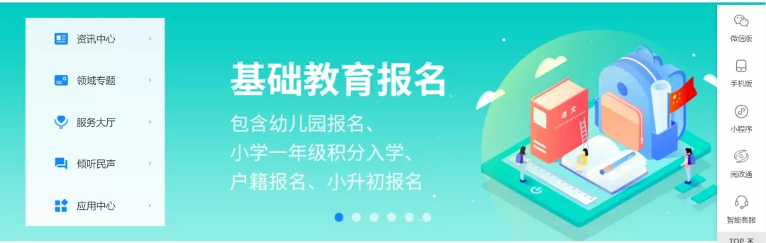
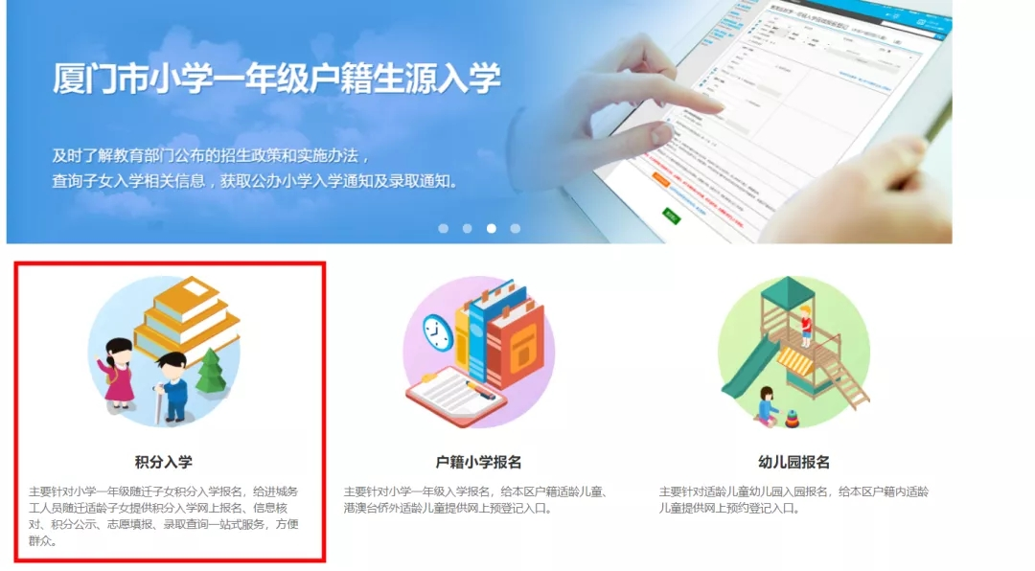
第2步：在积分确认单上，会显示【填报志愿】按钮，点击按钮进入填报志愿。
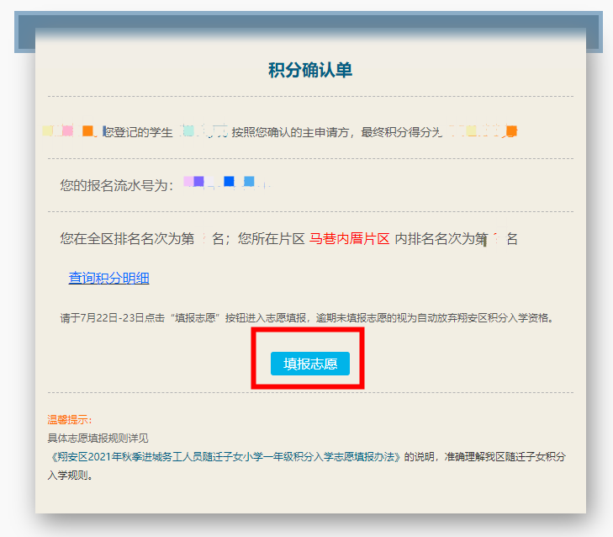
第3步：在志愿填报界面，按照您的志愿顺序，填入公办学校志愿。点击每个志愿右边的方格，在系统弹出的窗口内选择您的志愿学校。
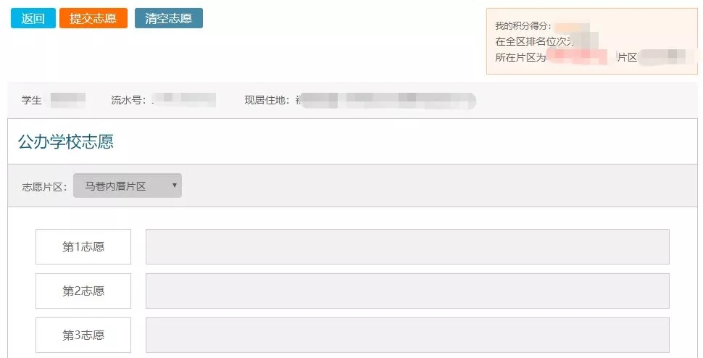

第4步：志愿学校都填好后，记得检查一遍是否有填错，因为一旦提交，就不能修改志愿了。点击【点击发送验证码】按钮，获取短信验证码后填入。点击【提交志愿】按钮，完成志愿填报。
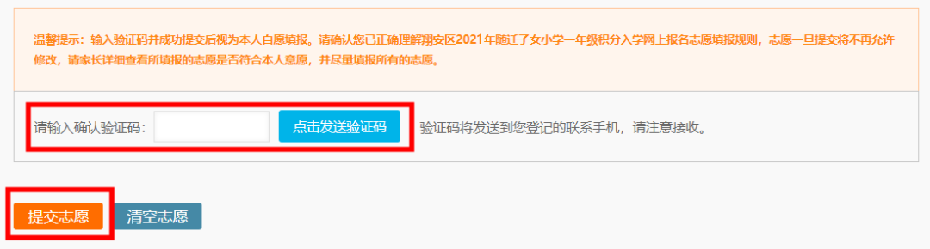
【提交志愿】后，系统跳转志愿确认单。此时志愿已经不能修改了。在志愿确认单，点击【查询志愿明细】按钮，可以查看填报志愿的详情。

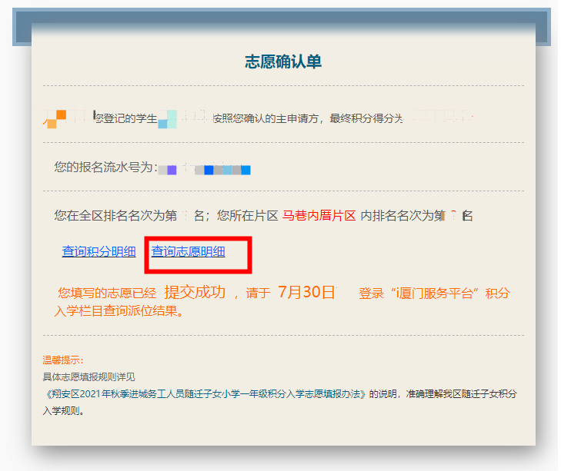
（二）微信端
第1步：在“i厦门”微信公众号，后台进入“积分入学”模块。点击【志愿填报】图标。
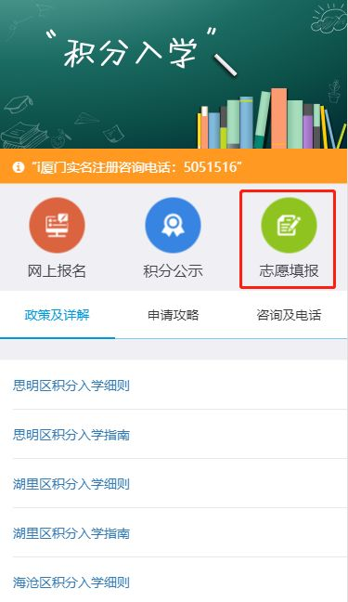
第2步：页面下方可见【填报志愿】按钮，点击按钮进入填报志愿。
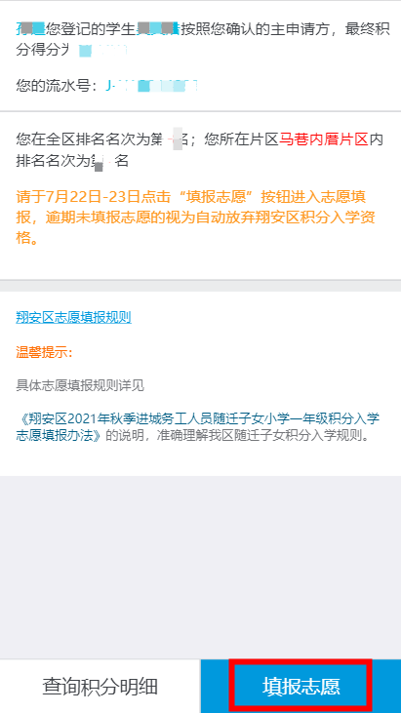
第3步：在志愿填报界面，按照您的志愿顺序，填入公办学校志愿。点击每个志愿右边的箭头“＞”，切换学校列表，选择学校为志愿学校。（注意：学校不可重复，志愿必须填满）
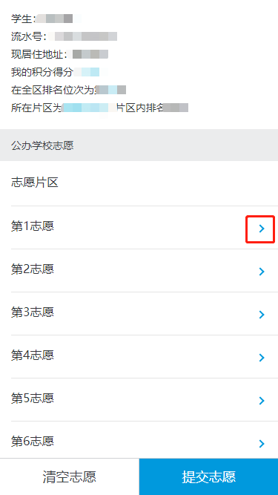
第4步：志愿都填好后，记得检查一遍是否有填错，因为一旦提交，就不能修改志愿了。点击【点击发送验证码】按钮，获取短信验证码后填入。点击【提交志愿】按钮，完成志愿填报。
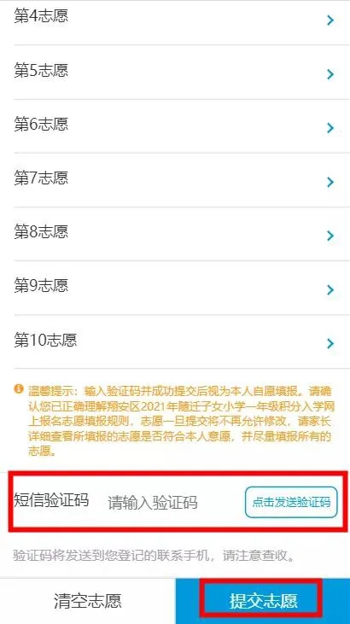
志愿填报后就不能修改了。点击【查询志愿明细】，可以查看填报志愿的详情。
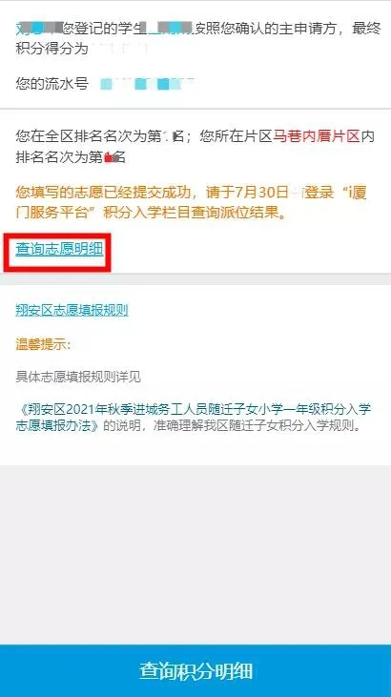

五、 温馨提示
1、7月30日，使用您积分入学报名账号，登录“i厦门”官网/微信的积分入学栏目，可以查询派位结果。
2、志愿填报只有2天时间，特别注意志愿填报截止时间为7月23日18:00，逾期未填报志愿的视为自动放弃参加翔安区积分入学电脑派位资格。
3、建议家长在填报志愿时，综合考虑排名和学校学位数，有梯度的填报志愿。
4、志愿一旦提交，无法修改，请谨慎填报。
5、如未被学校录取，请尽快安排回原籍就读。

